U HAZU ODRŽAN KOMEMORATIVNI SASTANAK
U SPOMEN NA AKADEMIKA ZDENKA ŠKRABALA

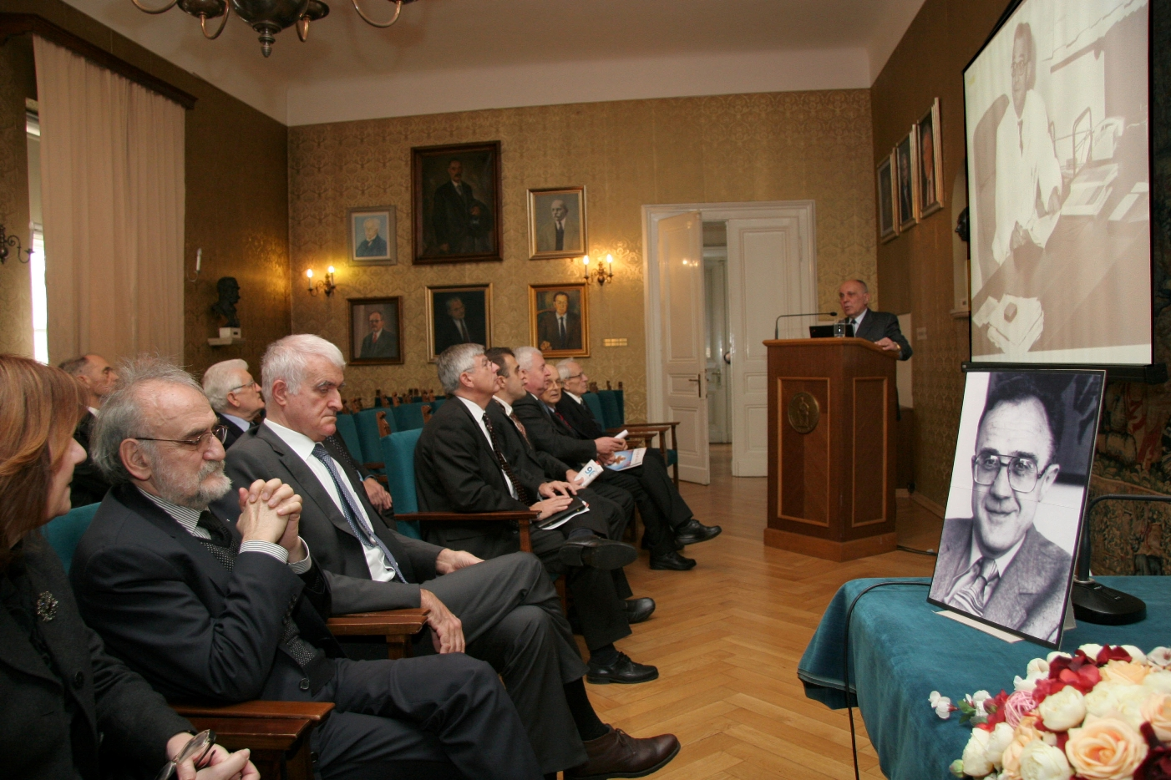

Zagreb, 11. veljače – Hrvatska akademija znanosti i umjetnosti održala je u srijedu 11. veljače komemorativni sastanak u spomen na akademika Zdenka Škrabala, istaknutog endokrinologa i dijabetologa svjetskog glasa, diplomata i bivšeg ministra vanjskih poslova u povodu prve godišnjice njegove smrti. Na komemoraciji je bio i predsjednik HAZU akademik Zvonko Kusić, članovi Razreda za medicinske znanosti, članovi obitelji akademika Škrabala te njegovi kolege, prijatelji i štovatelji. Kako je istaknuo tajnik Razreda za medicinske znanosti akademik Marko Pećina, akademik Škrabalo bio je endokrinolog širokog dijapazona koji je ostavio dubok trag u hrvatskoj i svjetskoj medicini, kao i u svom služenju hrvatskoj državi. Podsjetio je da je akademik Škrabalo prvi u svijetu kao mladi specijalizant opisao piroplazmozu u čovjeka i njegov rad o toj parazitskoj bolesti i danas se citira u svjetskoj medicinskoj literaturi.
„Životno djelo akademika Zdenka Škabala je Sveučilišna bolnica za dijabetes, endokrinologiju i bolesti metabolizma Vuk Vrhovac i hrvatski model skrbi za bolesnike s dijabetesom. Teško je danas shvatiti značenje te institucije i zagrebačke dijabetologije koja je upravo zahvaljujući Zdenku Škrabalu imala međunarodnu prepoznatljivost, a Vuk Vrhovac je postao glavni centar Svjetske zdravstvene organizacije za prikupljanje informacija o dijabetesu“, kazao je akademik Željko Reiner, dodavši da je akademik Škrabalo bio vrhunski organizator i stručnjak koji je od suradnika znao izvući najviše, ali im i najviše dati.
Akademik Reiner podsjetio je na zasluge akademika Škrabala u vrijeme stvaranja samostalne Hrvatske kada je kao savjetnik predsjednika Franje Tuđmana ustrojio Odjel za suradnju sa Svjetskom zdravstvenom organizacijom, što je bio početak međunarodne suradnje Republike Hrvatske. „To je bilo iznimno važno u trenutku kada nijedna međunarodna organizacija nije priznavala Hrvatsku“, istaknuo je akademik Reiner. Spomenuo je i zasluge akademika Škrabala kao ministra vanjskih poslova od 1992. do 1993. u stvaranju hrvatske diplomacije jer je u tom kratkom vremenu osnovao 25 veleposlanstava, pet misija i osam generalnih konzulata. Nakon ministarske karijere akademik Škrabako bio je voditelj hrvatske misije pri Ujedinjenim narodima u Ženevi te veleposlanik u Švicarskoj i Mađarskoj.
Prof. dr. sc. Željko Metelko istaknuo je rad akademika Škrabala u stvaranju i razvoju nekadašnjeg Zavoda, a danas Sveučilišne bolnice za dijabetes, endokrinologiju i bolesti metabolizma Vuk Vrhovac te ga zbog njegovih zasluga usporedio s Andrijom Štamparom, budući da je hrvatsku dijabetologiju razvio na zasadama javnozdravstvenog pristupa.
Akademik Zdenko Škrabalo rodio se 4. kolovoza 1929. u Somboru, a umro je 12. siječnja 2014. u Zagrebu. Za redovitog člana HAZU izabran je 1992.

Marijan Lipovac
Ured za odnose s javnošću i medije HAZU

